國立員林農工 106 學年度第 一 學期活動紀錄
主題 | ▇行政業務□性平教育□品格教育□衛生教育□環境教育  □國際教育□家庭教育□語文教育□生命教育□生涯發展□就業輔導□專業技能□藝術教育□科學教育□體育教育  □其他
活動名稱 | 「105學年度親師座談會」
主持(講)人 | 學務主任-黃淑玫
辦理單位 | 學務處 | 協辦單位 |  | 輔導室
時間 | 106年 9月23 日  9:00-10:30 | 地點 |  | 中正堂
參與教師 | 251人 | 參與學生 |  | 0人
內容概述 | 例行性業務:宣導重點  1.校園性平宣導  2.霸凌防治宣導  3.毒品防治宣導  4.菸害防治宣導
成 績 | 本活動無競賽成績
其他 | (如配合活動、特殊情況、遭遇困難……等)
活動照片
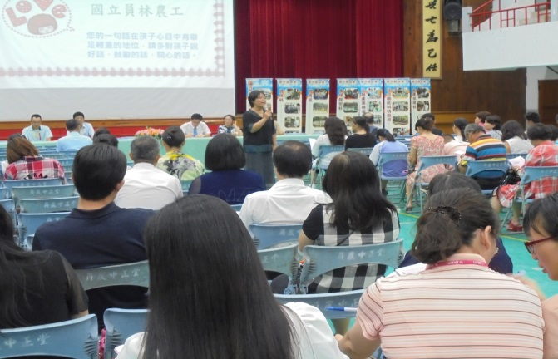 |  |  | 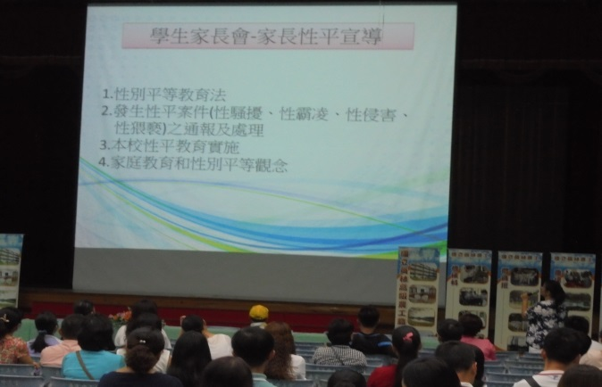
校園性平宣導 |  |  | 校園性平宣導
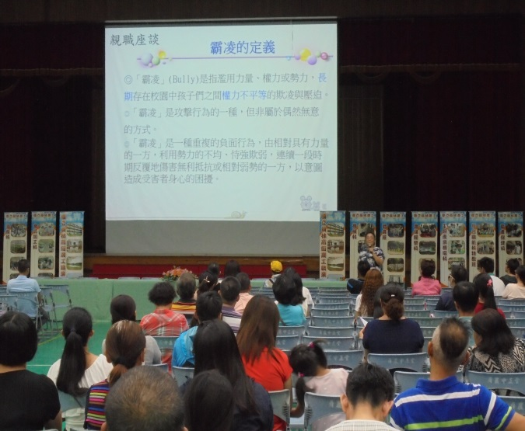 |  |  | 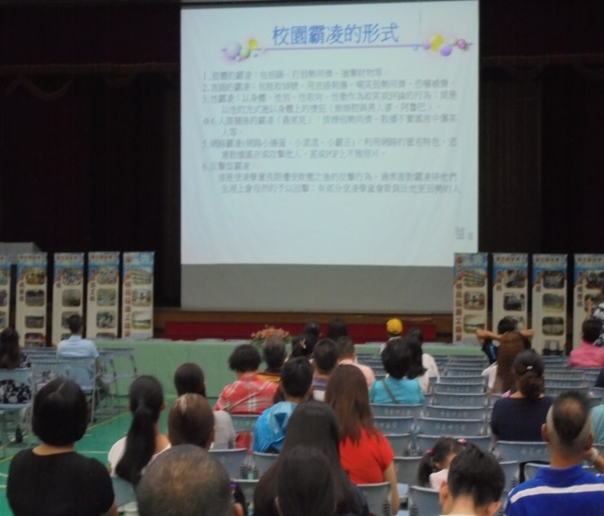
霸凌防治宣導 |  |  | 霸凌防治宣導
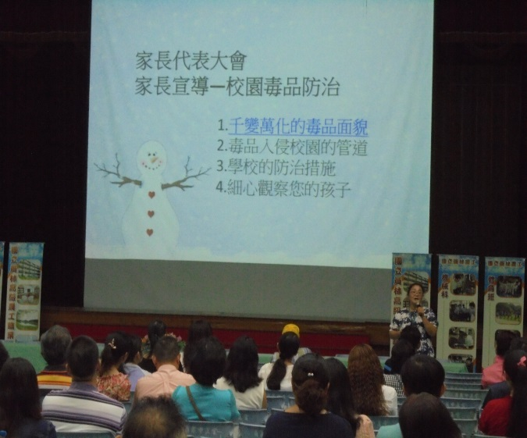 |  |  | 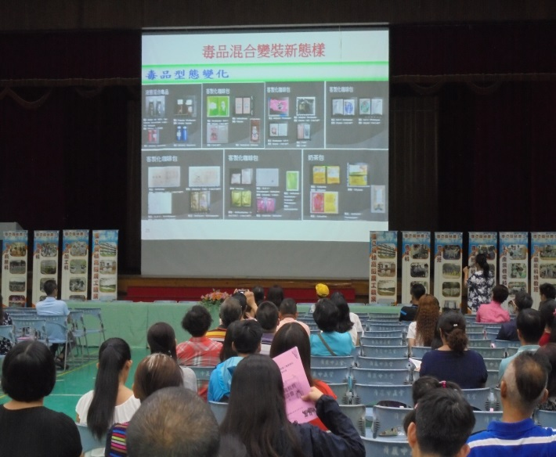
毒品防治宣導 |  |  | 毒品防治宣導
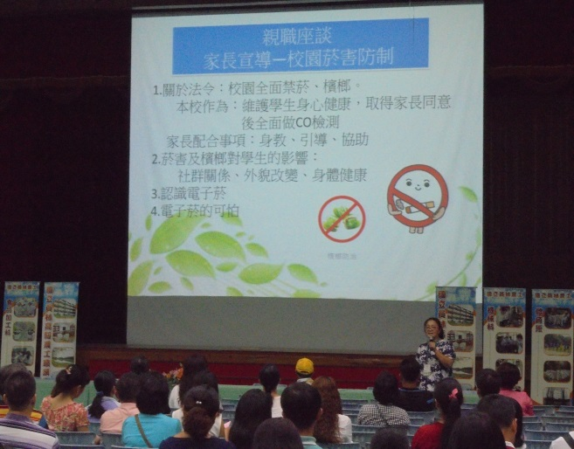 |  |  | 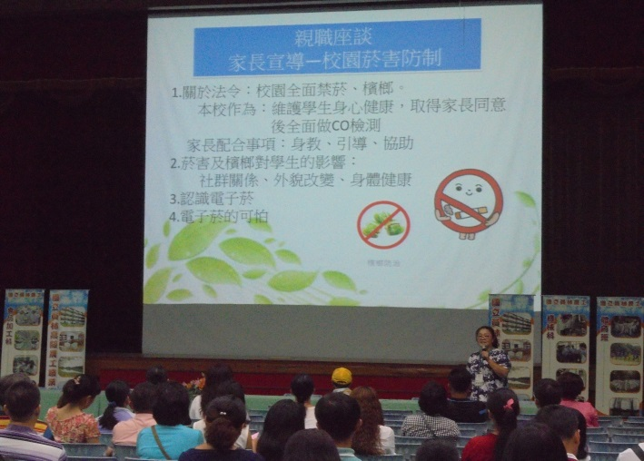
菸害防治宣導 |  |  | 菸害防治宣導

